**Модуль 1. Задание №4**

Решение задач присылать в текстовом файле || в файле с расширением py, в **Discord,** канал: **c-домашняя-работа**. Файл с кодом назвать: «**Фамилия_Имя_№_работы**». Если файлов много, отправить архивом.

ВАЖНО!!! Фамилия и Имя на английском языке.

**Условный оператор**

4.23. Дано двузначное число. Определить:

а) какая из его цифр больше: первая или вторая;

б) одинаковы ли его цифры.

4.24. Дано двузначное число. Определить, равен ли квадрат этого числа учетверенной сумме кубов его цифр. Например, для числа 48 ответ положительный, для

числа 52 — отрицательный.

4.31. Дано трехзначное число.

а) Верно ли, что все его цифры одинаковые?

б) Определить, есть ли среди его цифр одинаковые

4.37. Проверить, принадлежит ли число, введенное с клавиатуры, интервалу (–5, 3).

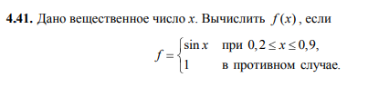

4.57. Дано трехзначное число. Определить входит ли в него цифра n.

**Неполный и вложенные условные операторы**

4.71. Даны два различных вещественных числа. Определить наибольшее и наименьшее из них, не используя полный условный оператор, а применив:

а) два неполных условных оператора;

б) один неполный условный оператор

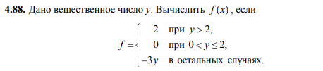

4.95. Известен вес боксера-любителя. Известно, что вес таков, что боксер может

быть отнесен к одной из трех весовых категорий:

1) легкий вес — до 60 кг;

2) первый полусредний вес — до 64 кг;

3) полусредний вес — до 69 кг.

**По желанию:**

4.108. Мастям игральных карт условно присвоены следующие порядковые номера:

масти "пики" — 1, масти "трефы" — 2, масти "бубны" — 3, масти "червы" —

4. По заданному номеру масти m (1 m 4) определить название соответствующей масти.